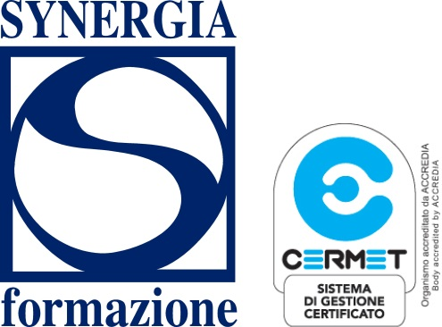

INDICE
DOCUMENTAZIONE CD

FOCUS D. Lgs. 231/01

PREVENZIONE E SICUREZZA
NEI LUOGHI DI LAVORO

DAI SISTEMI DI GESTIONE
AI MODELLI ORGANIZZATIVI

Responsabilità dell’ente e responsabilità penali personali per datore di lavoro, RSPP e medico competente
Nuove Linee Guida di Confindustria
Dolo eventuale e colpa cosciente nella Sentenza Thyssen

Milano, 16 Dicembre 2014

Starhotels Ritz

Synergia Formazione S.r.l – Via Pomba, 14, 10123 – Torino
Tel. 011 812 91 12 – Fax 011 817 36 63 – C.F. e P. IVA 08906900017
E-mail: info@synergiaformazione.it - www.synergiaformazione.it
partnership with Synergia Consulting Group Alleanza Professionale - www.synergiaconsulting.it

INDICE DOCUMENTAZIONE

- La normativa in materia di salute e sicurezza sul lavoro e il D. Lgs. 231/01: direttive dei vertici aziendali, modello organizzativo e responsabilità
Avv. Giovanni Catellani

- La valutazione dei rischi nei modelli di gestione: il DVR
Avv. Lorenzo Fantini

- La salute e sicurezza sul lavoro: responsabilità nei contratti di appalto e subappalto
Avv. Lorenzo Fantini

- Il Modello Organizzativo e l’OdV per l’impedimento della commissione di reati in materia di salute e sicurezza nei luoghi di lavoro; quali caratteristiche per l’efficacia esimente?
Avv. Giovanni Catellani

ANALISI DI RECENTI CASI PRATICI
E STRATEGIE DIFENSIVE

- La responsabilità dell’ente e dei vertici aziendali ex D. Lgs. 231/01 in tema di reati colposi, omicidio o lesioni colpose in materia di salute e sicurezza sul lavoro: evoluzione della giurisprudenza alla luce della sentenza Thyssen di Cassazione n. 38343 del 18 settembre 2014
Prof. Dott. Alberto Andreani
Dott. Gianfranco Colace

